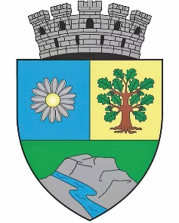
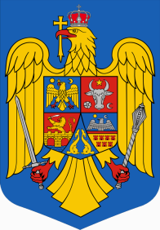
ROMÂNIA
JUDEŢUL BIHOR
MUNICIPIUL MARGHITA
CONSILIUL LOCAL AL MUNICIPIULUI MARGHITA

Proiect de hotărâre
- aprobarea participării UAT Municipiul Marghita la proiectul ” Centrul de inovare digitală pentru o societate mai inteligentă, mai sigură si durabilă ”, SMIS 322960

Având în vedere temeiurile juridice ale:
-art.8 și 9 din Carta europeană a autonomiei locale , adoptată la Strasbourg la 15 octombrie 1985, ratificată prin Legea nr. 199 /1997
-Ghidul solicitantului –Apel de selecție beneficari pentru Centrul de inovare digitală pentru o societate mai inteligentă, mai sigură și mai durabilă, proiect DIH4Society SMIS 322960-POCIDIF/1147/2/1/Acțiunea2.4 EDIH
-art.129 alin.(2) lit.b), lit.c) si lit.e), alin.(4) lit.f) din OUG nr. 57/2019 privind Codul Administrativ, cu modificările și completările ulterioare
Tinând cont de:
-referatul de aprobare al primarului municipiului Marghita înregistrat sub nr. 2957 din 20.03.2025
-raportul de specialitate înregistrat sub nr. 2958 din 20.03.2025
In baza art. 196 alin.(1) lit a) din OUG nr. 57/2019 privind Codul Administrativ, cu modificările și completările ulterioare, Primarul municipiului Marghita propune spre dezbaterea Consiliului Local următorul

Proiect de hotarâre:

Art.1 Se aprobă participarea Municipiului Marghita, județul Bihor la aplicarea proiectului lansat de ” Centrul de inovare digitală pentru o societate mai inteligentă, mai sigură si durabilă ”, SMIS 322960

Art. 2 Se împuternicește primarul municipiului Marghita să reprezinte municipiul Marghita în relația cu finanțatorul pe toată perioada derulării acestui proiect .

Art. 3 Prezenta sub formă de hotărâre se comunica cu : Instituția Prefectului Județul Bihor, Primarul municipiului Marghita, Compartimentul juridic, Compartimentul IT din cadrul aparatului de specialitate al primarului, spre afișare pe site-ul www.marghita.ro

Inițiator Vizat legalitate
Primar Secretar general
Zsolt DEMIÁN Cornelia DEMETER

